國立雲林科技大學資訊工程系

碩士論文

Department of Computer Science and Information Engineering National Yunlin University of Science & Technology

Master Thesis

廔管堵塞診斷中機器學習和人工智慧的應用

Application of machine learning and artificial intelligence in diagnosis of clogged ducts

卓宏旭

Hong-Xu Chuo

指導教授：王文楓 博士

Advisor: Wen-Fong Wang, Ph.D.

中華民國 114 年 6 月

June 2025

摘要

動靜脈瘻管（Arteriovenous graft, AVG）是血液透析病患的主要血管通路，其功能是否暢通直接影響病患的治療效果與生活品質。然而，瘻管堵塞問題常見且具高風險，特別是對於頻繁發生堵塞的病患，可能導致更高的手術需求與醫療成本。因此，發展非侵入性且高效的診斷工具以預測瘻管堵塞風險，對於臨床醫療具有重要意義。

本研究提出了一種基於光體積描記圖（Photoplethysmography, PPG）的診斷方法，通過分析PPG訊號的多階導數特徵，結合機器學習與人工智慧技術，進行瘻管堵塞風險分類。首先，針對需要進行瘻管手術的洗腎病患，記錄其左右手PPG訊號，並提取手術前後的波谷特徵，將訊號切割為每兩個週期以增加數據量。接著，對PPG訊號進行一階與二階微分，提取心血管變化相關的特徵，進一步強化病患血流動態特徵的表徵能力。

針對數據不足的問題，應用遷移學習技術，利用健康人群的PPG訊號進行模型預訓練，提取大量二階導數特徵後，針對病患數據進行參數調整。最終，本研究採用支援向量機（SVM）、K最近鄰演算法（KNN）及隨機森林（RF）對病患進行分類，判斷其是否屬於易堵塞（3個月內需進行兩次手術）或不易堵塞類型。

研究結果顯示，本方法在瘻管堵塞風險的預測與分類中表現出高度準確性，充分證明了PPG訊號的多階導數特徵與遷移學習技術的結合在醫學診斷領域的應用潛力。此方法為瘻管堵塞的早期診斷與個性化醫療提供了一條非侵入性且高效的解決途徑。

關鍵字：動靜脈瘻管、光體積變化描記圖法、二階導數特徵、KNN、SVM、RF

ABSTRACT

Arteriovenous graft (AVG) serves as the primary vascular access for hemodialysis patients, with its patency directly influencing the effectiveness of treatment and the quality of life for patients. However, AVG occlusion is a common and high-risk complication, particularly in patients experiencing frequent blockages, leading to increased surgical interventions and medical costs. Therefore, developing a non-invasive and efficient diagnostic tool for predicting AVG occlusion risk is of great clinical significance.

This study proposes a diagnostic method based on photoplethysmography (PPG) by analyzing multi-order derivative features of PPG signals, combined with machine learning and artificial intelligence techniques, to classify AVG occlusion risks. PPG signals were collected from the left and right hands of hemodialysis patients undergoing AVG surgery, and pre- and post-surgical valley features were extracted. To augment the dataset, the signals were segmented into two-cycle intervals. Subsequently, first- and second-order derivatives of the PPG signals were calculated to extract features related to cardiovascular dynamics, enhancing the representation of blood flow characteristics in patients.

To address the issue of limited data, transfer learning was applied by pre-training the model with PPG signals from healthy individuals to extract a large number of second-order derivative features. These features were then fine-tuned for patient-specific data. Finally, support vector machines (SVM), k-nearest neighbors (KNN), and random forests (RF) were employed for classification, determining whether patients were prone to occlusion (requiring two surgeries within three months) or not.

The results demonstrate that this method achieves high accuracy in predicting and classifying AVG occlusion risks, highlighting the potential of combining multi-order derivative features of PPG signals with transfer learning in the medical diagnostic field. This approach provides a non-invasive and efficient solution for early diagnosis and personalized medical interventions for AVG occlusion.

**Keywords**: Arteriovenous Fistula, Photoplethysmography, Second-Order Derivative Features, KNN, SVM, RF

目錄

摘要 i

ABSTRACT ii

目錄 iii

表目錄 v

圖目錄 viii

第一章 緒論 1

1.1 研究背景 1

1.2 相關研究 1

1.3 研究動機 2

1.4 研究目的 2

1.5 論文架構 3

第二章 材料和方法 4

2.1 步態動作及感測訊號 4

2.2 研究儀器 5

2.3 實驗方法 6

2.4 自相關/互相關運算 7

2.5 左/右雙腳步態相關性資料模型建立 8

2.6 步態訊號特徵參數之設計 9

第三章 研究方法 11

3.1 訊號前處理 11

3.2 步態週期切割 12

3.3 步態特徵提取 13

3.4 窮舉法之特徵分析 16

3.5 步態種類之分類 18

3.5.1 KNN 18

3.5.2 SVM 19

3.5.3 RF(Random forest) 20

第四章 結果 22

4.1 Mann-Whitney U檢定：特徵之顯著性分析 23

4.1.1 Mann-Whitney U檢定：KNN 24

4.1.2 Mann-Whitney U檢定：SVM 27

4.1.3 Mann-Whitney U檢定：RF 31

4.2 窮舉法分析 35

4.2.1 KNN分析結果 37

4.2.2 SVM分析結果 41

4.2.3 RF(Random Forest)分析結果 44

第五章 討論 49

參考文獻 50

表目錄

表一 F、NF之自相關/互相關序列參數Mann-Whitney U檢定結果 14

表二 F、HA之自相關/互相關序列參數Mann-Whitney U檢定結果 14

表三 NF、HA之自相關/互相關序列參數Mann-Whitney U檢定結果 15

表四 F、NF之傳統步態參數Mann-Whitney U檢定結果 16

表五 F、HA之傳統步態參數Mann-Whitney U檢定結果 16

表六 NF、HA之傳統步態參數Mann-Whitney U檢定結果 16

表七 電腦配備 17

表八 混淆矩陣示意圖 22

表九 F&NF於KNN之顯著性參數混淆矩陣 24

表十 F&NF顯著性參數之KNN分類結果 25

表十一 F&HA於KNN之顯著性參數混淆矩陣 25

表十二 F&HA顯著性參數之KNN分類結果 25

表十三 NF&HA於KNN之顯著性參數混淆矩陣 26

表十四 NF&HA顯著性參數之KNN分類結果 26

表十五 F&NF&HA於KNN之顯著性參數混淆矩陣 27

表十六 F&NF&HA顯著性參數之KNN分類結果 27

表十七 F&NF於SVM之顯著性參數混淆矩陣 28

表十八 F&NF顯著性參數之SVM分類結果 28

表十九 F&HA於SVM之顯著性參數混淆矩陣 29

表二十 F&HA顯著性參數之SVM分類結果 29

表二十一 NF&HA於SVM之顯著性參數混淆矩陣 30

表二十二 NF&HA顯著性參數之SVM分類結果 30

表二十三 F&NF&HA於SVM之顯著性參數混淆矩陣 31

表二十四 F&NF&HA顯著性參數之SVM分類結果 31

表二十五 F&NF於RF之顯著性參數混淆矩陣 32

表二十六 F&NF顯著性參數之RF分類結果 32

表二十七 F&HA於RF之顯著性參數混淆矩陣 33

表二十八 F&HA顯著性參數之RF分類結果 33

表二十九 NF&HA於RF之顯著性參數混淆矩陣 34

表三十 NF&HA顯著性參數之RF分類結果 34

表三十一 F&NF&HA於RF之顯著性參數混淆矩陣 35

表三十二 F&NF&HA顯著性參數之RF分類結果 35

表三十三 F&NF於KNN之最佳特徵組合混淆矩陣 39

表三十四 F&NF之KNN最佳特徵組合分類結果 39

表三十五 F&HA於KNN之最佳特徵組合混淆矩陣 39

表三十六 F&HA之KNN最佳特徵組合分類結果 40

表三十七 NF&HA於KNN之最佳特徵組合混淆矩陣 40

表三十八 NF&HA之KNN最佳特徵組合分類結果 40

表三十九 F&NF&HA於KNN之最佳特徵組合混淆矩陣 41

表四十 F&NF&HA之KNN最佳特徵組合分類結果 41

表四十一 最佳特徵組合之SVM分類結果 42

表四十二 F&NF於SVM之最佳特徵組合混淆矩陣 42

表四十三 F&NF於SVM之RBF最佳特徵組合分類結果 42

表四十四 F&HA於SVM之最佳特徵組合混淆矩陣 43

表四十五 F&HA於SVM之RBF最佳特徵組合分類結果 43

表四十六 NF&HA於SVM之最佳特徵組合混淆矩陣 43

表四十七 NF&HA於SVM之RBF最佳特徵組合分類結果 44

表四十八 F&NF&HA於SVM之最佳特徵組合混淆矩陣 44

表四十九 F&NF&HA於SVM之RBF最佳特徵組合分類結果 44

表五十 F&NF於RF之最佳特徵組合混淆矩陣 45

表五十一 F&NF於RF之最佳特徵組合分類結果 46

表五十二 F&HA於RF之最佳特徵組合混淆矩陣 46

表五十三 F&HA於RF之最佳特徵組合分類結果 46

表五十四 NF&HA於RF之最佳特徵組合混淆矩陣 47

表五十五 NF&HA於RF之最佳特徵組合分類結果 47

表五十六 F&NF&HA於RF之最佳特徵組合混淆矩陣 47

表五十七 F&NF&HA於RF之最佳特徵組合分類結果 48

圖目錄

圖一 步態週期示意圖 4

圖二 穿戴式慣性步態感測器 5

圖三 (a)感測器穿戴位置示意圖、(b)從感測器接收到的加速度訊號 6

圖四 10公尺步行實驗之工作流程圖 7

圖五 交叉互相關運算所產生之相關性序列示意圖 8

圖六 (a)老年易跌倒者、(b)老年非跌倒者、(c)健康成年人 9

圖七 加速度X軸訊號於SG濾波前/後 11

圖八 右腳RSS訊號於Butterworth濾波前/後 12

圖九 經過濾波和切割後的步態訊號數據(橘色:右腳;藍:左腳) 12

圖十 F&NF不同k值之效能圖 37

圖十一 F&HA不同k值之效能圖 37

圖十二 NF&HA不同k值之效能圖 38

圖十三 F&NF&HA不同k值之效能圖 38

1. 緒論
   1. 研究背景

慢性腎臟病（Chronic Kidney Disease, CKD）病患由於腎功能嚴重受損，通常需要依賴血液透析（Hemodialysis）以維持生命。而動靜脈廔管（arteriovenous graft, AVG）手術是一項常見的血管造入口徑手術，能提供穩定的血流動力條件，保障透析效果。然而，廔管的堵塞問題是影響血液透析療效的主要併發症之一，嚴重時甚至需要緊急重建手術來恢復血流通路[1]。目前，醫生通常通過以下方法來評估廔管是否存在堵塞風險，在影像學技術如都卜勒超音波、血管造影等[2]，能夠精確顯示血流狀態及血管阻塞情形，但這些檢查成本高、流程繁瑣，且通常僅在病患出現明顯症狀後才會進行，另外在侵入性測試：如壓力測試或血流通透性測量，雖能獲取準確的血管資訊，但增加病患不適感並伴隨一定風險[3]。這些方法在臨床實踐中固然有效，但面臨幾個挑戰：其一是成本與時間的限制，其二是侵入性技術對病患帶來的額外負擔。因此，開發一種非侵入式、低成本且能早期預警的診斷方法，對於改善病患生活品質以及提升醫療效率至關重要[4]。

* 1. 相關研究

近年來，光體積描記術（Photoplethysmography, PPG）在醫學領域的應用日益廣泛，特別是在監測血液透析患者的動靜脈廔管（arteriovenous graft, AVG）功能方面，展現出非侵入性、低成本且高效的潛力。​一些研究人員研究，開發了一種新型PPG感測器設備，並結合機器學習分類方法，評估血液透析患者AVG的狹窄程度和血流量。結果顯示，該方法能有效評估AVG的健康狀況，為臨床監測提供了新的途徑[5]。​Wu等人提出利用雙側PPG信號，檢測AVG中的動脈竊血綜合徵。該方法在臨床應用中顯示出良好的靈敏度和特異性[6]。​Chao等人利用加權支援向量機評估AVG的健康狀況。該設備能夠即時監測並分析AVG的血流變化，為醫療人員提供可靠的數據支援[7]。本研究的創新之處在於從「是否易堵塞」的角度出發，針對病患未來可能的手術需求進行預測。基於光體積描記圖（PPG）訊號，提取病患手術前後的血流動力學特徵，結合遷移學習與機器學習技術，建立一套非侵入式的預測模型。透過該模型，醫生能夠在病患尚未出現明顯堵塞症狀前，就掌握其未來可能面臨的手術風險，從而實現更有效的預防性治療，減少病患的健康威脅並優化醫療資源。

* 1. 研究動機及解決方案

光體積描記圖（Photoplethysmography, PPG）作為一種基於光學的非侵入式生理訊號技術，已在血流動力學研究中顯現出巨大的潛力。PPG通過記錄血管容積變化，能反映血流動態、心血管功能等多維資訊。本研究旨在結合PPG訊號與機器學習技術，實現對廔管堵塞風險的早期預測與分類，從而提供一種非侵入式的診斷解決方案。具體目標包括(1)訊號特徵提取、(2)遷移學習應用、(3)分類模型建立與驗證、(4)臨床應用轉化。

* 1. 論文架構

論文共有五個主要章節，首先，第一章為研究背景，闡述了進行此研究的動機和主要目的。接著，第二章會詳細介紹實驗所使用的材料和儀器與分析軟體，並描述從這些儀器中收集到的訊號特徵。此外，本章還包含了對實驗參與者的選擇標準以及實驗的具體流程和執行方法。第三章則專注於訊號處理方法之介紹，包括濾波器的使用以及特徵計算和提取技術的應用。第四章展示了機器學習技術在對參與者實驗數據進行訓練和分類後得到的結果。最後，第五章總結了整個研究的主要發現，並對未來的研究方向提出了展望。

1. 實驗儀器和數據
2. 研究儀器

在本研究中，使用由 ADI Instruments 公司生產的 PowerLab 系統（如圖一 (a) 所示）來進行 PPG 訊號的擷取與記錄。PowerLab 系統是一套多功能的生理訊號採集設備，能夠擷取 PPG、ECG 等多種生理訊號，並支援其他類比與數位訊號的輸入通道。該系統同時具備高效能的類比數位轉換（Analog-to-Digital Conversion, A/D）功能，可用於多樣化生理訊號的調變與分析。

在實驗中，我們採用了指夾式 PPG 感測模組（如圖一 (b) 所示），並將採樣率設定為 1000 Hz，以確保高精度的訊號擷取。PowerLab 系統可搭配 LabChart 軟體，實現 PPG 訊號的即時顯示與監測（如圖一 (c) 所示）。LabChart 軟體不僅能將原始 PPG 訊號視覺化，還支援將資料存儲為 .adicht 格式，便於後續分析。

後續的訊號處理與分析，本研究使用 Python 編寫了一套 PPG 訊號處理程式，用以對原始數據進行深入分析與應用，包含特徵提取、數據處理及分類等多個階段，以支援本研究的實驗目標與機器學習應用。

1. 受測者

在本研究中，將接受血液透析治療之病患依其瘻管狀態區分為「易阻塞病患」、「不易阻塞病患」兩組。另外，關於「易阻塞病患」及「不易阻塞病患」群組的實驗參與者，徵召來自國立成功大學醫學院附設醫院斗六分院的洗腎中心之病患。

實驗參與者的選擇基於一系列納入或排除條件，詳列於表一中。選定的參與者需符合以下條件：年齡需大於等於20歲，而性別不限。此外，被選入實驗的參與者須在左手或右手處接受過人工動靜脈瘻管(arteriovenous graft, AVG)，並且不得有心血管疾病的病史。另外，實驗參與者將依照瘻管介入手術的頻率，被區分為兩種類型：介入手術頻率高者，定義為三個月內接受過兩次以上瘻管介入手術，被歸類為「易阻塞病患」；介入手術頻率低者，被歸類為「不易阻塞病患」5實驗方法。在實驗開始前，會先向實驗參與者說明研究實驗流程，並向實驗參與者詢問瘻管位置。在本研究中，訊號的蒐集分為兩階段，分為瘻管手術前和瘻管手術後，手術前請實驗參與者放輕鬆，將指夾式PPG感測器夾在實驗參與者的雙手十指的指腹，實驗期間不可對感測器探頭做按壓動作，實驗參與者也不可晃動手指，實驗時間一共進行5分鐘的PPG訊號擷取，易堵塞和不易堵塞的判斷則交由醫生進行確認。

1. PPG導數特徵提取

​為進一步提升舒張期特徵辨識的準確性，本研究特別引入 PPG 訊號之二階導數分析（Second Derivative of PPG, SDPPG），並聚焦於其中之 f 點 作為輔助判斷依據。SDPPG 提供了原始 PPG 波形在時間軸上加速度變化的資訊，其中 a 至 e 點分別對應於主收縮波與反射波的動態過程，而 f 點則位於反射波之後，對應於原始波形中的 Diastolic Peak（舒張峰）位置。在老年人或患有動脈硬化的族群中，受限於血管順應性下降與波形反射延遲，原始 PPG 訊號中的舒張峰常不明顯，甚至與主波融合，使得依靠波形形態辨識 Diastolic Peak 面臨極大挑戰。根據先前研究指出，f 點於 SDPPG 中位置穩定且信雜比高，能在舒張峰消失或波形混淆的情境下提供具鑑別度的替代參考點（Takazawa et al., 1998）。因此，本研究在特徵提取流程中納入 SDPPG 中的 f 點作為 Diastolic Peak 的近似代表，搭配一階導數與原始波形共同交叉比對，有效提升在高年齡族群中之特徵穩定性與模型輸入資料品質。此策略可提升模型對於不同年齡層血管反應特性的泛化能力，亦具有實際臨床價值，特別是在高風險病患族群中進行早期血流異常辨識與干預預測。

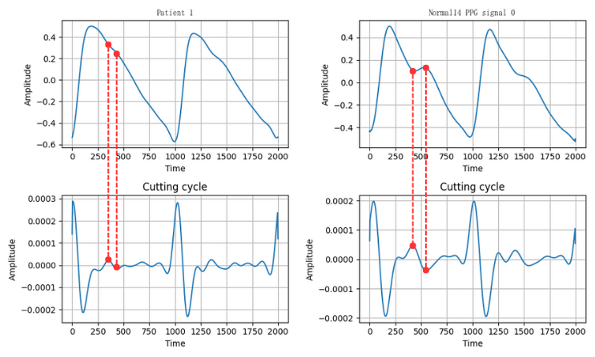

1. PPG訊號與實驗特徵

為臨床診斷和預防提供有價值的參考，這些特徵對於區分易堵塞與不易堵塞病患具有關鍵價值。(1)**Systolic Peak**：代表PPG訊號中血液流動的峰值壓力，對應於心臟收縮期動脈血流的高峰，反映了血管的彈性與血流動態。(2) **Diastolic Peak**：描述心臟舒張期的血液回流峰值，與外周血管阻力及血流回流速度密切相關。(3) **Cardiac Cycle**：PPG波形中相鄰兩個收縮峰（Systolic Peak）之間的時間，是心跳頻率和穩定性的直觀指標。(4) **Cycle Area**：反映了整個心臟週期內的血液輸出總量，與血液流量及血管通透性密切相關。(5) **SSI**：波峰到下一波峰的時間，表示心臟收縮作用的延續時間和血流流速的穩定性。(6) **Peak to Valley**：波谷到波峰的時間，對應於動脈血液流動的加速期，此參數直接反映血管順應性及血流阻力。(7) **Systolic Peak Height**：即收縮壓峰值的高度，代表血液動態的壓力變化幅度。(8) **Delta T**：收縮峰與舒張峰之間的時間距離，顯示心臟泵血與血流回流之間的協調性。

|  |  |
| --- | --- |
| 特徵(參數) | 定義 |
| Systolic Peak | PPG波形中收縮壓最大值 |
| Diastolic Peak | PPG波形中舒張壓最大值 |
| Cardiac Cycle | PPG波形的週期時間 |
| Cycle Area | PPG波形的週期面積 |
| SSI | PPG訊號波峰到下一個PPG波訊號波峰的時間 |
| Rise Time | PPG波形中波谷到波峰的時間 |
| Systolic Peak Amplitude | PPG波形中收縮壓的高度 |
| Delta T | PPG波形中收縮峰和舒張峰的距離 |
|  |  |

1. FDPPG訊號與實驗特徵

一階導數的PPG特徵主要用於分析PPG波形中訊號變化率的動態特性，這些特徵可以捕捉血流速率和心臟動作的細微變化，進一步揭示血液動力學的動態規律。以下是主要特徵及其定義：(1)1st Derivative Cycle：一階導數的週期時間反映了心臟輸出血流速率的穩定性，是心臟動作規律的重要指標。(2) 1st Derivative Peak：一階導數的峰值表示血流速率的瞬時最大變化速率，對應於心臟收縮期血液流速的加速峰值，反映心臟泵血能力及血管順應性。

|  |  |
| --- | --- |
| 特徵(參數) | 定義 |
| 1st Derivative Cycle | PPG波形一階導數的週期時間 |
| 1st Derivative Peak | PPG波形一階導數的峰值 |

1. SDPPG訊號與實驗特徵

PPG信號的二階導數分析（Second Derivative of PPG, SDPPG）提供了更多細緻的特徵，能反映微循環系統中的動脈順應性與血管彈性變化[9]。以下是常見的二階導數特徵及其生理意義說明：(1) Ratio b/a：b點代表血流回升的加速階段，a點為血流高峰開始的拐點。b/a的比率反映心臟收縮後血液的初始動力。(2) Ratio c/a：c點標記了血流減速階段的變化，對應於心臟舒張期開始時的血管順應性。c/a比率可量化動脈的減速能力。(3)Ratio d/a：d點反映血流穩定下降階段的動態，對應外周血管阻力的變化。d/a比率描述末梢動脈阻力對血流穩定性的影響。(4) Ratio (b−d−c−e)/a：綜合了b、d、c、e四個關鍵拐點的資訊，提供全面的血流動態特徵。此比率反映了心血管系統的整體協調性與功能。(5) Ratio (b−e)/a：b點與e點的差值描述收縮期與舒張期之間的壓力變化幅度，a點作為基準標準化。此比率能有效反映心臟動力與血流回復之間的平衡。

|  |  |
| --- | --- |
| 特徵(參數) | 定義 |
| Ratio b/a | PPG波形中二階導數b點和a點的比率 |
| Ratio c/a | PPG波形中二階導數c點和a點的比率 |
| Ratio d/a | PPG波形中二階導數d點和a點的比率 |
| Ratio (b-d-c-e)/a | PPG波形中二階導數(b-d-c-e)和a點的比率 |
| Ratio (b-e)/a | PPG波形中二階導數(b-e)點和a點的比率 |

二階導數特徵對於血管微細變化的反應靈敏，能捕捉普通PPG波形難以察覺的血流動態異常，這些特徵能為機器學習分類器提供高質量的數據輸入，有助於提高分類準確性，通過對比健康群體與高風險群體的特徵分佈，可輔助醫療診斷與風險評估。

1. 研究方法
2. 訊號前處理

本研究在進行訊號分析前，對原始光體積描記圖（PPG）訊號進行了前處理，以提升訊號的品質與特徵提取的準確性。在前述章節中已詳細說明本研究所使用之特徵項目，以下將進一步說明特徵提取之實作流程。首先，針對因肢體晃動、感測器鬆脫或其他外在因素導致品質不良之訊號，進行前處理與剔除，以避免低品質波形對模型訓練造成偏誤，進而降低分類與預測準確性。並採用了4階巴特沃斯濾波器對PPG訊號進行濾波處理。巴特沃斯濾波器以其平滑的頻率響應特性，適合生理信號的處理需求，本研究選擇的濾波類型為帶通濾波器，截止頻率設定為0.7 Hz至9 Hz，其中下限頻率0.7 Hz主要用於去除基線漂移和低頻干擾，而上限頻率9 Hz則有效濾除高頻雜訊，確保保留下來的信號包含與血流動態相關的主要特徵。在濾波處理後，PPG訊號的波形得到了明顯的改善，波峰與波谷更加清晰。

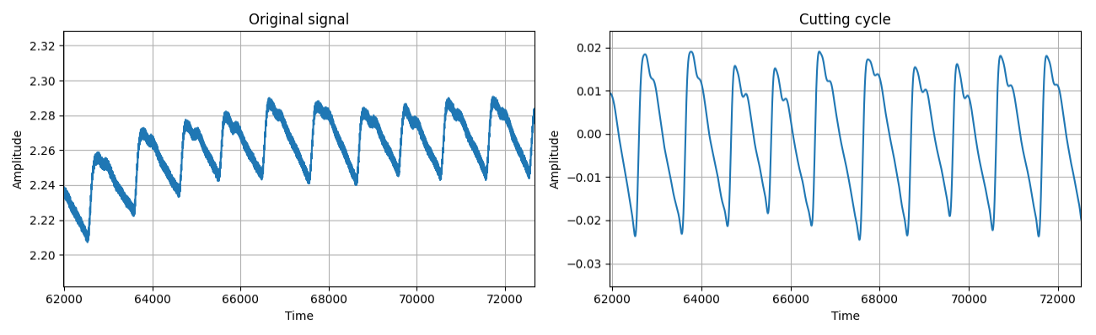

1. 心律週期切割

對濾波後的訊號進行切割，切割的方式基於PPG訊號的週期性特徵，將訊號劃分為每兩個完整心臟週期。一方面，這種切割方式能有效增加訊號的樣本量，為後續的分類模型提供充足的數據支援；另一方面，確保每段訊號都包含完整的生理資訊，避免由於片段長度不一或資訊不完整導致特徵提取不準確。具體的切割過程中，首先對濾波後的訊號進行波谷點的檢測，將波谷點作為切割的起始與結束位置，然後根據波谷點間的間隔提取包含兩個心臟週期的訊號片段，此波谷通常位於心室收縮期壓力上升前，對應於血流開始進入周邊動脈的初始階段，其穩定且重複出現於每一生理週期，具備良好的週期性辨識潛力。這種處理方式能在統一訊號片段長度的同時，降低長時間連續訊號的冗餘度，提升後續分析的效率與準確性。經過這一系列的前處理，PPG訊號從原始狀態轉化為高質量的分析樣本，為後續的機器學習分類模型提供了可靠的數據基礎。

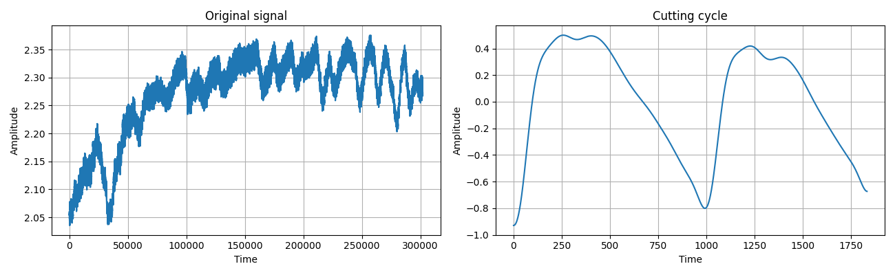

圖九 經過濾波和切割後的步態訊號數據(橘色:右腳;藍:左腳)

1. PPG特徵提取

根據相關文獻指出，有效的訊號品質控制與雜訊抑制對於提升 PPG 訊號分析的準確性具有關鍵性作用[10]。考量血液透析患者與一般族群在 PPG 波形表現上的顯著差異[11]，直接從原始波形提取特徵可能不足以反映其血流動態變化。研究顯示，二階導數訊號（Second Derivative of PPG, SDPPG）可有效揭示血管彈性與順應性等重要生理參數[12]，因此本研究優先以 SDPPG 為基礎進行特徵擷取，建立可辨識堵塞風險的核心特徵集。在完成 SDPPG 特徵擷取後，進一步推導一階導數與原始波形相關特徵，以建構涵蓋不同訊號層次的整合型特徵集。此流程設計兼顧訊號品質與個體差異性，提升模型於辨識易堵塞與不易堵塞患者之間的敏感度與穩定性，並提供具代表性的資料基礎以支援後續之機器學習訓練。

1. 波型品質分級

考量到PPG訊號在實際量測過程中易受環境干擾、使用者晃動與生理變異影響，為提升特徵萃取的準確性與後續分析的可重現性，本研究針對收集到的PPG波形進行品質分級與篩選。分類機制共區分為三類：(1) 高品質波形，具備明確可辨識之導數特徵點，適用於機器學習與數值分析；(2) 次級波形，雖導數特徵點表現不明顯，但仍可由經驗判讀人工辨識；(3) 噪訊波形，因運動干擾或其他因素導致特徵點完全無法辨識，故排除於分析樣本之外。此波形品質分級策略的目的，除提升原始數據準確性，更是為後續導入遷移學習（Transfer Learning）模型建構預作準備。透過將高品質波形作為訓練基礎，次級波形作為微調對象，進一步提升模型於異質資料上的泛化能力與臨床應用。

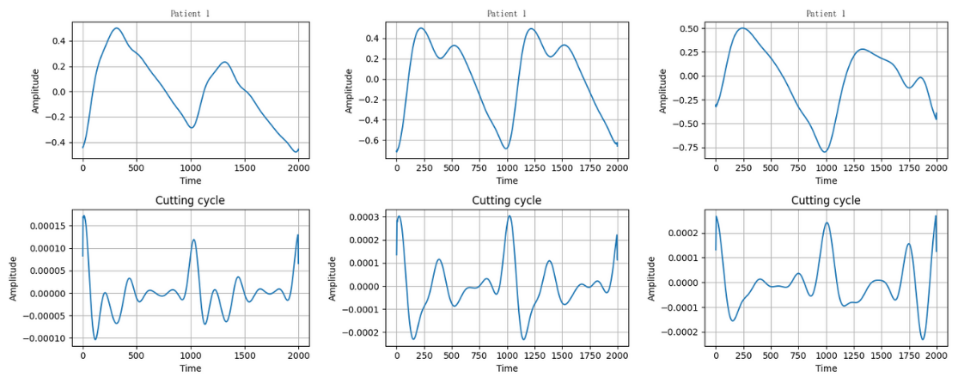

1. 遷移學習

傳統機器學習模型的訓練假設資料來源與測試目標來自相同分佈，然而實務上，資料異質性常導致模型泛化能力不足，尤其在跨受試者、跨裝置或跨時間點的生理訊號預測任務中尤為明顯。為瞭解決此問題，遷移學習（Transfer Learning）提供了一種可將已學習知識自來源領域（source domain）遷移至目標領域（target domain）之策略，廣泛應用於資料稀缺或標註成本高昂的情境中[13]。

遷移學習的基本思想為：在來源資料上預訓練模型後，將部分模型參數、表示或結構引入至目標任務，進一步微調（fine-tuning）以適應新環境。根據遷移方式不同，主要可分為四類：（1）參數遷移：重用來源模型權重作為目標模型初始化；（2）特徵遷移：學習可通用於兩個領域的潛在特徵表示；（3）模型遷移：直接以來源模型作為目標任務的基礎進行微調；（4）關係遷移：將來源資料的結構或關聯性知識對應至目標任務[14]。

在本研究中，考量不同個體之光體積變化圖（Photoplethysmogram, PPG）訊號雖具個體差異，但其形態特性在生理層面上具有可遷移性。因此，本研究採用基於梯度提升決策樹（XGBoost）之參數遷移策略：先在來源個體資料上建立基礎模型，並透過最佳化之超參數與學習權重進行初始化，再於目標個體資料上微調以提升其預測能力與穩定性。

1. 最佳子集評估與分類

為了提升跌倒步態分類模型的準確性與可解釋性，本研究在建構分類模型前，先進行特徵的重要性評估與子集篩選，藉此找出對分類任務最具判別力之特徵。特徵篩選階段中，採用Mann-Whitney U 檢定（Mann-Whitney U-Test）與Permutation Importance（置換重要度分析）兩種方法進行評估。在篩選出具顯著性與高重要度的特徵後，本研究選用三種常見的機器學習分類器進行訓練與評估，分別為 K-Nearest Neighbors (KNN)、Support Vector Machine (SVM) 以及 Random Forest (RF)。這些模型代表不同類型的分類策略，包括基於鄰近距離（KNN）、超平面分離（SVM）與整合樹結構（RF）等學習方法。模型評估指標包括 Accuracy、Precision、Recall、F1-score，藉由比較不同分類器於相同特徵子集下的效能表現，以決定最適合本研究跌倒步態辨識任務之模型架構。

1. Mann-Whitney U-Test

在進行分類模型訓練之前，特徵的初步篩選對於提升模型效能與解釋能力具有重要影響。本研究針對所提取之心率週期特徵，採用 Mann-Whitney U 檢定（Mann-Whitney U-Test）作為篩選具顯著差異的特徵。經由 Shapiro-Wilk 檢定與分佈直方圖分析，已確認多數特徵不符合常態分佈假設，因此不適合使用傳統的 t 檢定（t-test）進行比較。相較之下，Mann-Whitney U-Test 不需要樣本服從常態分佈，為一種非參數檢定方法，特別適用於生理訊號資料中常見的偏態或變異性高的特徵分佈狀況（Mann & Whitney, 1947）。在本研究中，將所有資料依據標記分為「易堵塞組」與「不易堵塞組」，對各項心率週期特徵進行 U 檢定，並以 p-value < 0.05 為顯著標準。若某項特徵於兩組間呈現統計上顯著差異，則視為具辨識力之候選特徵，納入後續模型訓練。此步驟不僅能有效剔除對分類任務貢獻較低的特徵，也能避免將隨機波動納入模型中造成過度擬合，進一步提升分類效能與模型穩定性。

1. Permutation Importance

本研究進一步引入 Permutation Importance（置換重要度分析） 以評估各特徵對分類模型整體預測效能之貢獻。該方法是一種以模型為基礎的特徵重要性評估技術，適用於任何可計算預測結果的機器學習模型。Permutation Importance 的核心原理為：隨機打亂某一特徵的數值分佈後，重新計算模型在測試資料上的預測準確度，觀察準確率的下降幅度。若某一特徵對模型具有高度貢獻，則在其值被置換後，模型表現將明顯下降；反之，若模型性能未受影響，則該特徵的重要性可視為較低。在本研究中，將篩選後的心率週期特徵輸入初步訓練完成之分類模型，逐一針對每個特徵進行置換分析。模型效能下降幅度即作為該特徵的重要性指標，並進行排序，最終選取若干具有高重要度之特徵構成最佳子集。透過該方法，研究能更深入理解各項心率週期特徵在分類任務中的貢獻程度，並進一步優化特徵子集的選擇策略，提升模型效能與泛化能力。

1. KNN

K-Nearest Neighbors（KNN）為一種監督式分類演算法，具備概念直觀、實作簡便的特性，廣泛應用於生理訊號的分類任務中。該演算法基於一個簡單但有效的假設：若一筆樣本與其鄰近樣本在特徵空間中距離相近，則它們很可能屬於相同類別。因此，KNN 可視為一種基於距離度量的非參數學習方法。

在本研究中，KNN 被應用於以心率週期特徵為基礎的二元分類問題中，用以辨識患者是否為高堵塞風險群體。輸入特徵包含週期長度、波峰幅度、導數變化率等來自 PPG 訊號推導而來的指標。對於每一筆測試資料，KNN 會根據訓練資料中距離最接近的前 K 筆樣本進行分類，並以多數決原則決定其所屬類別。

其基本的歐氏距離計算公式如下：

|  |  |  |
| --- | --- | --- |
|  |  | 公式六 |

其中為待分類樣本，為訓練集中第筆樣本，為特徵維度數。分類結果為鄰近筆樣本中最多數類別的標籤。。

1. SVM

Support Vector Machine（SVM）是一種具備良好泛化能力的監督式分類演算法，其核心理念為在特徵空間中尋找一個最適超平面，以最大化類別間的邊界（margin）。SVM 特別適合應用於高維度、特徵具有區辨能力的資料集，已被廣泛應用於生理訊號分類、疾病預測與臨床風險評估等領域。本研究將 SVM 應用於以 心率週期特徵 所構成的分類任務，透過分析如週期振幅、導數變化率與週期對稱性等參數，區辨不同生理狀態下的訊號差異，進而辨識易堵塞與不易堵塞族群。在訓練階段中，SVM 嘗試解決以下最大化邊界的最佳化問題：

|  |  |  |
| --- | --- | --- |
|  |  | 公式七 |

其中為法向量，用來表示超平面的方向，為位移項，用來表示超平面與原點之間的距離，確定了超平面以後，SVM通過在超平面的兩側各自擴展出一條邊界線來建立分類決策界線。這些邊界線由以下方程式定義：

|  |  |  |
| --- | --- | --- |
|  |  | 公式八 |

這些邊界線與超平面共同定義了一個區域，稱爲“間隔”，它幫助我們區分不同的數據類別。在訓練過程中，SVM 的目標是找到一个最大化这個間隔的超平面， 從而提高分類的準確性，具體的分類規則如下列所示：

|  |  |  |
| --- | --- | --- |
|  |  | 公式九 |

此外，SVM的效能受到C值和Gamma參數的顯著影響。C值控制了模型對錯誤分類的容忍程度，較高的C值使得模型對分類錯誤容忍度更低，從而能夠獲得更嚴格的分類界限，但也可能導致過度擬合；較低的C值則增加了對分類錯誤的容忍度，使得模型更加重視並保持較大的分類間隔，但這可能會導致一些分類錯誤的存在。

Gamma參數則決定了每個資料點在形成決策界面時的影響範圍，較低的gamma值表示資料點的影響範圍較廣，導致決策邊界更加平滑；較高的gamma值則表示資料點的影響範圍較小，使得決策邊界變得複雜。

支援向量機(SVM)已經成為近年在各種實驗應用中頗受歡迎的一種演算法，不僅因為它在處理分類問題上的高效表現，也因為它在回歸分析和異常值檢測等多方面的可靠性。其多樣性和出色的效能使 SVM 顯示出強大的應用潛力。

1. RF(Random forest)

隨機森林(Random Forest, RF)是一種集成學習演算法，廣泛應用於數據科學領域中的分類和迴歸問題，該演算法由多棵決策樹組成，通過結合這些決策樹的預測結果來提升模型的準確性。在隨機森林演算法中，決策樹選擇的方式為CART(Classification and Regression Tree)樹，訓練過程包括兩個主要的隨機性引入方式：自助聚集(Bootstrap aggregating，或稱bagging)和特徵隨機選擇。首先，它通過自助聚集的方式從原始訓練數據集中重複抽樣選取多個子樣本來訓練多個決策樹;其次，在每個決策樹的分裂過程中，隨機森林不是考慮所有特徵，而是隨機選擇一個特徵子集來尋找最佳分裂特徵，這種隨機性的引入不僅增加了模型的多樣性，也防止模型過度擬合。

對於分類問題，CART樹使用基尼不純度(Gini Impurity)作為衡量分割的標準，基尼不純度是利用基尼系數來衡量一個節點中類別的混亂程度，基尼不純度越小，數據的純度越高，公式如下:

|  |  |  |
| --- | --- | --- |
|  |  | 公式十 |

|  |  |  |
| --- | --- | --- |
|  |  | 公式十一 |

其中是指在集合x中，屬於第i類的樣本比例，n為類別總數。而對於迴歸問題，則是採用二元分割的方式，並計算分割後各節點的加權基尼不純度，並求其和，以找到最佳分割點：

其中和為分割後的左右兩個節點，N為分割前的總樣本數。隨機森林因高效性、易於實現、對於大量數據和高維度數據的適應性強等優點，在機器學習領域得到了廣泛的應用，它既可以處理類別數據，也可以處理連續數據，且對於缺失數據有較好的容忍性，但隨機森林也有一定的局限性，例如當樹太多時，模型的訓練和預測速度會變慢，且模型解釋性較差，特別是在需要理解模型決策過程的應用場景中。

1. 結果

本節展示將分成兩部分，第一部分，對32名實驗參與者的心律特徵資料進行Mann-Whitney U檢定，將有顯著性的特徵挑選出來使用於智慧辨識。第二部分，將採用由3.5.2 Permutation Importance分析所獲得的最佳特徵組合，使用於智慧辨識。接著，我們將這些顯著性特徵或是最佳特徵組合，應用於三種監督式機器學習演算法：K近鄰(KNN)、支持向量機(SVM)和隨機森林(RF)，以進行智慧分類和預測。

為了增加模型預測結果，我們選擇使用 K-fold 交叉驗證， K-fold 交叉驗證是一種在機器學習和統計建模中常用的模型評估方法，用於評估模型的泛化能力， 這種方法主要是將原始資料分成 K 個大小相等的子集，在這 K 個子集中，每個子集輪流作為驗證集來評估模型，而剩下的 K-1 個子集則作為訓練集來訓練模型， 整個過程會重複K次，每次都將選擇不同的子集作為驗證集，而其他子集作為訓練集。最後，將這 K 次評估的結果平均，作為模型表現的估計。在本研究中，我們選用了 5 作為 K-fold 交叉驗證的 K 值，這是進行 K-fold 交叉驗證時較為普遍的選擇。

後續將詳細介紹分析結果，其中包含混淆矩陣(表八)和分類器效能評估之標準，例如：精確度(Precision)、準確率(Accuracy)、靈敏度(Sensitivity)、特異度(Specificity)和F1-score(公式十二至公式十六)。

表八 混淆矩陣示意圖

|  |  |  |  |
| --- | --- | --- | --- |
|  | | 預測值 | |
| F | NF |
| 實際值 | F | TP | FN |
| NF | FP | TP |

F：易堵塞老年人；NF：不易堵塞老年人

|  |  |  |
| --- | --- | --- |
|  |  | 公式十二 |
|  |  | 公式十三 |
|  |  | 公式十四 |
|  |  | 公式十五 |
|  |  | 公式十六 |

1. Mann-Whitney U檢定：特徵之顯著性分析

本研究將利用Mann-Whitney U檢定篩選出的顯著性特徵(p值小於0.05)，進行K近鄰(KNN)、支持向量機(SVM)和隨機森林(RF)分類預測。以下為使用Mann-Whitney U檢定的分析結果，p值小於0.05以星號表示:

|  |  |
| --- | --- |
| 特徵 | p value |
|  |  |
|  |  |
|  |  |
|  |  |

1. Mann-Whitney U檢定：KNN

表九展示了使用K近鄰(KNN)分類演算法針對F(易堵塞病患)和NF(不易堵塞病患)兩類群體，採用顯著性參數進行分類後的混淆矩陣。混淆矩陣中的數據顯示，True label為F的樣本中，有10個被正確分類為F，6個被錯誤分類為NF；而True label為NF的樣本中，全部13個樣本被正確分類為NF。這表明KNN分類器在此情境下對NF的辨識效果較好，而對F的辨識存在一定誤差。

表九 F&NF於KNN之顯著性參數混淆矩陣

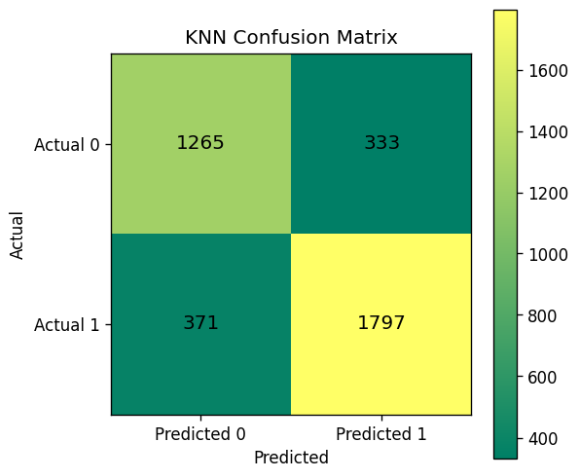 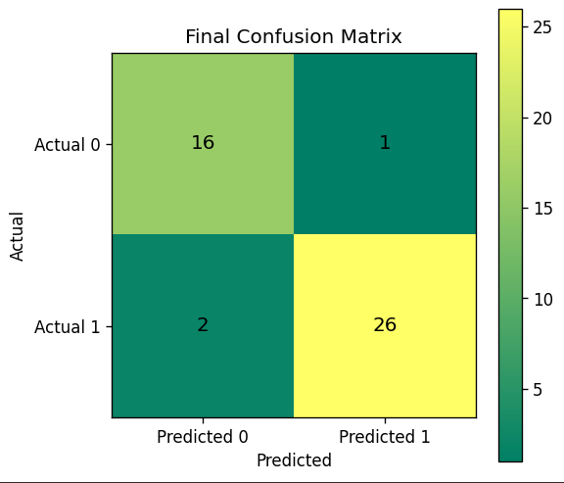

表十總結了使用顯著性參數進行KNN分類後的各項效能指標。結果顯示，儘管KNN分類器在各項指標上均達到一定水準，但仍有提升空間，尤其是在對F(易跌倒老年人)的分類中，分類器的精確度和召回率雖然較高，但混淆矩陣顯示的錯誤分類情況表明，對於跌倒風險的精確預測尚需進一步優化。

表十 F&NF顯著性參數之KNN分類結果

|  |  |  |  |  |
| --- | --- | --- | --- | --- |
| Accuracy | Precision | Recall | Specificity | F1-score |
| 0.933 | 0.889 | 0.941 | 0.929 | 0.914 |

1. Mann-Whitney U檢定：SVM

由表十七、

表十八可以看出，SVM分類器在使用顯著性參數進行分類時，達到了較高的分類效能。具體來說，分類器對於兩類別的辨識能力均較強，準確率達到82.6%。此外，精確度和召回率均接近或超過85%，這表明分類器在區分老年易跌倒和不易跌倒老年人群體時，具有較高的可靠性和穩定性。這些結果表明，通過使用顯著性參數，SVM分類器能夠有效地識別具有跌倒風險的老年人群體，為相關的跌倒預防措施提供了有力的支持。

表十七 F&NF於SVM之顯著性參數混淆矩陣

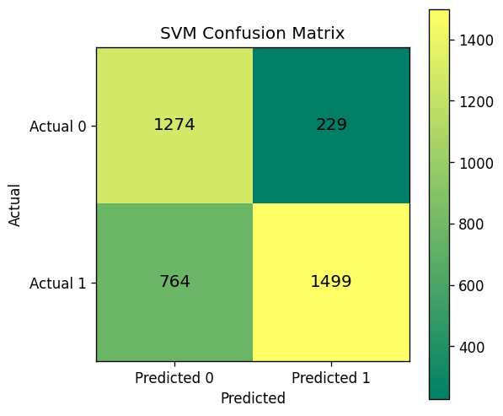 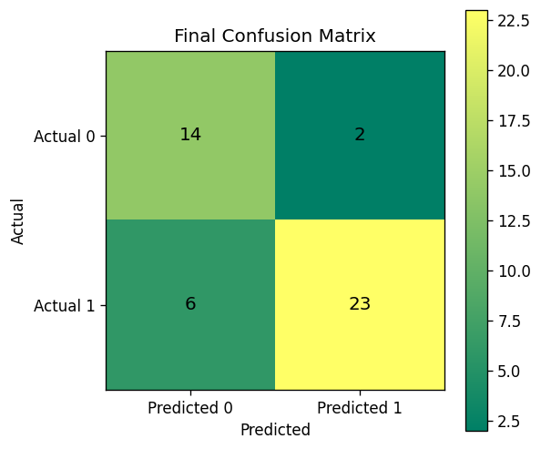

表十八 F&NF顯著性參數之SVM分類結果

|  |  |  |  |  |
| --- | --- | --- | --- | --- |
| Accuracy | Precision | Recall | Specificity | F1-score |
| 0.826 | 0.881 | 0.858 | 0.858 | 0.822 |

1. Mann-Whitney U檢定：RF

表二十五展示了使用隨機森林(RF)進行分類後的混淆矩陣，從混淆矩陣可以觀察到，對於易跌倒(F)類別，RF分類器正確地識別了13個樣本，但錯誤地將3個樣本分類為不易跌倒(NF)，對於不易跌倒(NF)類別，RF分類器正確地識別了11個樣本，但錯誤地將2個樣本分類為易跌倒(F)。

表二十五 F&NF於RF之顯著性參數混淆矩陣

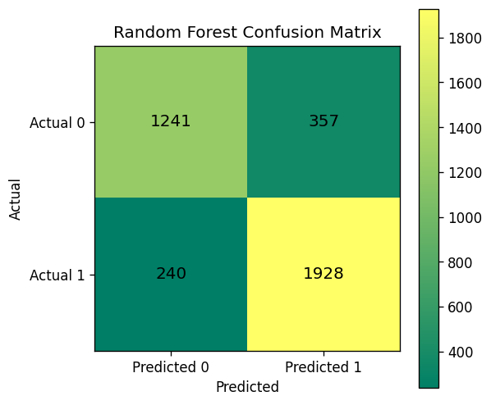 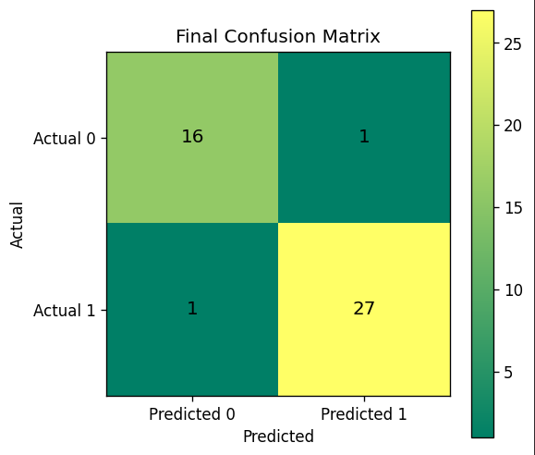

表二十六表明隨機森林分類器在F和NF分類任務中具有較高的分類性能。雖然精確率略低於其他指標，但整體的準確率、召回率、特異度和F1分數仍然表現出色，顯示出該模型在識別跌倒風險時的有效性。

表二十六 F&NF顯著性參數之RF分類結果

|  |  |  |  |  |
| --- | --- | --- | --- | --- |
| Accuracy | Precision | Recall | Specificity | F1-score |
| 0.956 | 0.941 | 0.941 | 0.964 | 0.941 |

1. 窮舉法分析

每種演算法都有屬於他們各自的最佳特徵組合，我們利用窮舉法分別找出KNN、SVM、RF的最佳特徵組合，透過最佳特徵組合的結果與使用Mann-Whitney U篩選出的組合的結果進行比較，通過這種比較，我們能夠評估那些最佳特徵組合參數對於提升機器學習模型在智慧辨識應用上的預測效能會有多大的影響。其組別如下:

1. 易跌倒老年人(Faller: F) vs. 老年非跌倒者(Non-faller: NF)

KNN : RR-Mean、RR-Std、RR-Var、LL-Mean、LL-Std、LL-Var、RL-Mean、RL-Std、RL-Var、LR-Mean、LR-Std、LR-Var

SVM : RR-Mean、RR-Std、RR-Var、LL-Mean、RL-Mean、RL-Std、RL-Var、LR-Mean、LR-Std、LR-Var

RF : RR-Var、LL-Mean、LL-Std、RL-Mean、RL-Std、RL-Var、LR-Mean、LR-Std、Cadence、GCI、GCP

1. 易跌倒老年人(Faller: F) vs. 健康成年人(Healthy Adult: HA)

KNN: RR-Mean、RR-Std、RR-Var、LL-Mean、LL-Std、RL-Mean、RL-Var、LR-Mean

SVM : RR-Mean、RR-Std、RR-Var、LL-Mean、LL-Var、LL-Std、RL-Mean、RL-Var、RL-Std、LR-Mean、LR-Std

RF : RR-Mean、RR-Var、LL-Mean、LL-Std、RL-Mean、RL-Var、RL-Std、LR-Mean、LR-Std、Cadence、GCI

1. 老年非跌倒者(Non-faller: NF) vs. 健康成年人(Healthy Adult: HA)

KNN : RR-Mean、RR-Var、RR-Std、LL-Mean、LL-Std

SVM : RR-Mean、RR-Var、LL-Mean、LL-Var、LL-Std、RL-Mean

RF : RR-Mean、RR-Var、RR-Std、LL-Mean、LL-Var、LL-Std、RL-Std

1. 易跌倒老年人(Faller: F) vs. 老年非跌倒者(Non-faller: NF)   
   vs. 健康成年人(Healthy Adult: HA)

KNN : RR-Mean、RR-Std、LL-Mean、LL-Var 、RL-Var

SVM : RR-Mean、RR-Var、RR-Std、LL-Var、RL-Var

RF : RR-Mean、RR-Var、RR-Std、RL-Var、RL-Std

而在分類辨識中，Gait Label值為0則代表該筆數據為易跌倒老年人；Gait Label值為1則代表該筆數據為不易跌倒老年人；Gait Label值為2代表該筆數據為健康成年人。

1. KNN分析結果

在本研究中，鑑於k值在KNN演算法中扮演著至關重要的角色，並且能夠顯著影響模型訓練的表現，我們對實驗資料集進行了一系列不同K值的測試和比較。橫軸為不同的k值，縱軸表示使用該k值分析的準確率，觀察圖十至圖十三可以發現在分類以上4個組別時，當 k 值分別等於7、2、9，我們獲得了最高的準確率。

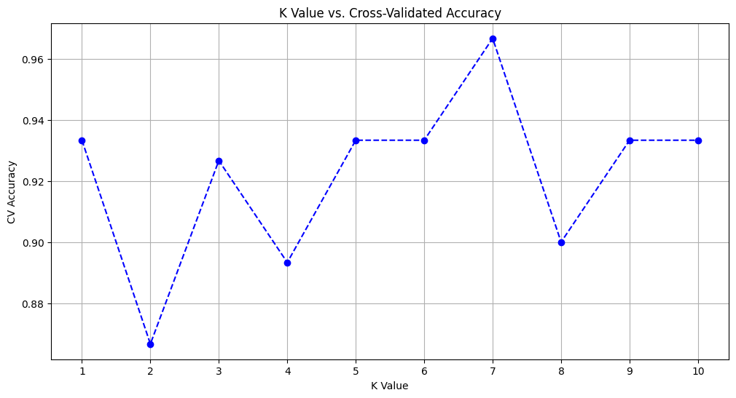

圖十 F&NF不同k值之效能圖

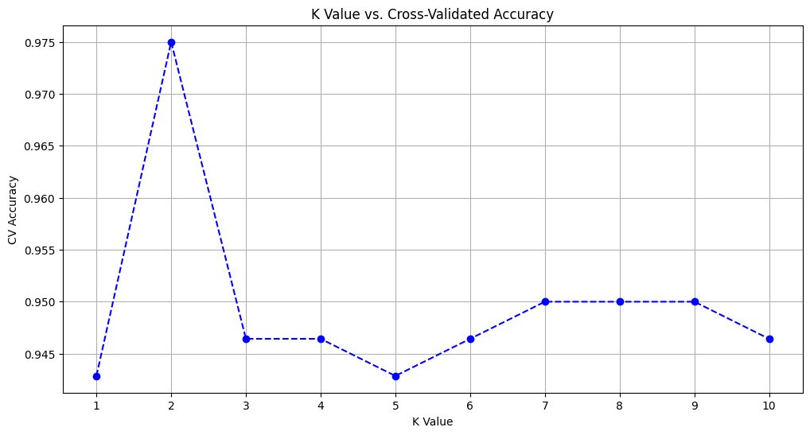

圖十一 F&HA不同k值之效能圖

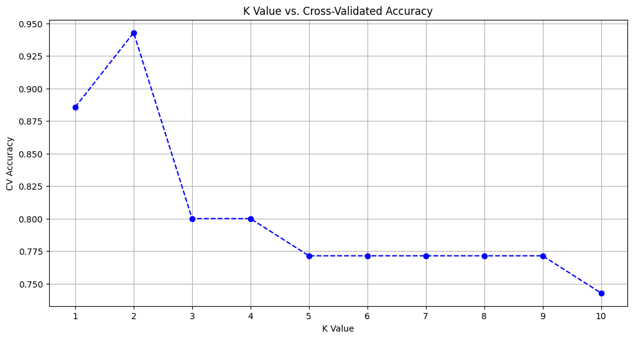

圖十二 NF&HA不同k值之效能圖

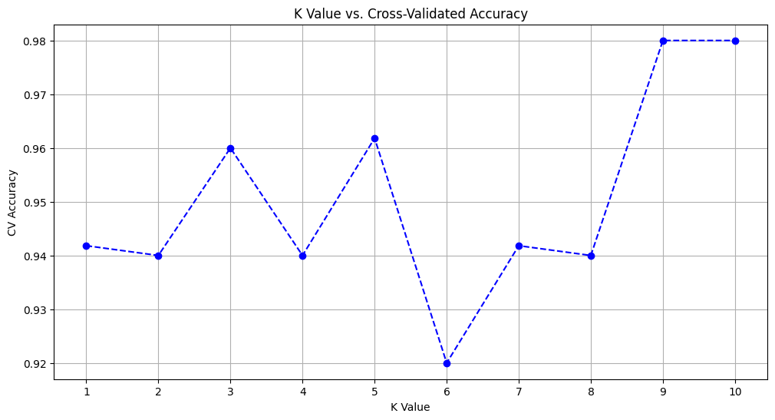

圖十三 F&NF&HA不同k值之效能圖

因此，本研究旨在透過比較不同K值下的模型表現，找出最優化K值，以確保模型達到最佳的表現。這個過程不僅揭示了K值選擇對模型精確度的影響，也為如何調整KNN演算法中的關鍵參數提供了實驗依據。

如表三十三至表四十所示，皆展示了最佳特徵組合使用KNN訓練後的結果，得知在使用KNN訓練顯著性參數後其準確率可達或趨近於95%。

表三十三 F&NF於KNN之最佳特徵組合混淆矩陣

|  |  |  |  |  |
| --- | --- | --- | --- | --- |
| True label | | F | 15 | 1 |
| NF | 0 | 13 |
|  |  | | F | NF |
|  |  | | Predicted label | |

表三十四 F&NF之KNN最佳特徵組合分類結果

|  |  |  |  |  |
| --- | --- | --- | --- | --- |
| Accuracy | Precision | Recall | Specificity | F1-score |
| 0.965 | 0.964 | 0.968 | 0.964 | 0.965 |

表三十五 F&HA於KNN之最佳特徵組合混淆矩陣

|  |  |  |  |  |
| --- | --- | --- | --- | --- |
| True label | | F | 15 | 1 |
| HA | 0 | 22 |
|  |  | | F | HA |
|  |  | | Predicted label | |

表三十六 F&HA之KNN最佳特徵組合分類結果

|  |  |  |  |  |
| --- | --- | --- | --- | --- |
| Accuracy | Precision | Recall | Specificity | F1-score |
| 0.973 | 0.978 | 0.968 | 0.978 | 0.972 |

表三十七 NF&HA於KNN之最佳特徵組合混淆矩陣

|  |  |  |  |  |
| --- | --- | --- | --- | --- |
| True label | | NF | 12 | 1 |
| HA | 1 | 22 |
|  |  | | NF | HA |
|  |  | | Predicted label | |

表三十八 NF&HA之KNN最佳特徵組合分類結果

|  |  |  |  |  |
| --- | --- | --- | --- | --- |
| Accuracy | Precision | Recall | Specificity | F1-score |
| 0.942 | 0.954 | 0.954 | 0.923 | 0.954 |

表三十九 F&NF&HA於KNN之最佳特徵組合混淆矩陣

|  |  |  |  |  |
| --- | --- | --- | --- | --- |
| True label | F | 16 | 0 | 0 |
| NF | 1 | 12 | 0 |
| HA | 0 | 0 | 22 |
|  |  | F | NF | HA |
|  |  | Predicted label | | |

表四十 F&NF&HA之KNN最佳特徵組合分類結果

|  |  |  |  |  |
| --- | --- | --- | --- | --- |
| Accuracy | Precision | Recall | Specificity | F1-score |
| 0.98 | 0.98 | 0.974 | 0.98 | 0.976 |

表三十四、表三十六、表三十八、表四十展示了最佳特徵組合於KNN辨識實驗後的各種效能評估指標，我們可以發現所有的效能指標值皆高過95%，這顯示出了我們所篩選出的顯著性參數集合可以很精準地篩選出有高度跌倒風險的老人群體。由此可見，使用自相關/互相關運算於步態加速度訊號之上，並透過統計分析方法或是窮舉法進行特徵參數之篩選和排序，對於有高度潛在跌倒風險的老人群體，皆可以進行非常有效的辨識。

1. SVM分析結果

SVM是一種流行的機器學習方法，它透過使用核函數來實現非線性映射，將原始資料映射到更高維度的空間。這種映射讓原本在低維空間中線性不可分的數據，在高維空間中變得線性可分，從而允許SVM有效地分類數據。此外，這種映射策略有效避免在處理高維資料時可能遇到的維度災難(Curse of dimensionality)問題。

表四十一展示了在使用不同核函數時，SVM在不同組別的最佳特徵組合上的分類結果。具體而言，使用RBF核函數的效果最佳，準確率達到0.973。多項式核函數次之，準確率為0.881，而線性核函數的準確率最低，為0.829。

表四十一 最佳特徵組合之SVM分類結果

|  |  |  |
| --- | --- | --- |
| RBF | Polynomial | Linear |
| 0.973 | 0.881 | 0.829 |

確定SVM的參數與核函數後，表四十二、表四十四、表四十六、表四十八的混淆矩陣展示了最佳特徵組合使用SVM訓練後的結果，得知在使用SVM訓練顯著性參數後其準確率可達96%。

表四十二 F&NF於SVM之最佳特徵組合混淆矩陣

|  |  |  |  |  |
| --- | --- | --- | --- | --- |
| True label | | F | 16 | 0 |
| NF | 1 | 12 |
|  |  | | F | NF |
|  |  | | Predicted label | |

表四十三 F&NF於SVM之RBF最佳特徵組合分類結果

|  |  |  |  |  |
| --- | --- | --- | --- | --- |
| Accuracy | Precision | Recall | Specificity | F1-score |
| 0.966 | 0.975 | 0.966 | 0.966 | 0.965 |

表四十四 F&HA於SVM之最佳特徵組合混淆矩陣

|  |  |  |  |  |
| --- | --- | --- | --- | --- |
| True label | | F | 15 | 1 |
| HA | 0 | 22 |
|  |  | | F | HA |
|  |  | | Predicted label | |

表四十五 F&HA於SVM之RBF最佳特徵組合分類結果

|  |  |  |  |  |
| --- | --- | --- | --- | --- |
| Accuracy | Precision | Recall | Specificity | F1-score |
| 0.973 | 0.978 | 0.968 | 0.978 | 0.973 |

表四十六 NF&HA於SVM之最佳特徵組合混淆矩陣

|  |  |  |  |  |
| --- | --- | --- | --- | --- |
| True label | | NF | 12 | 1 |
| HA | 0 | 22 |
|  |  | | NF | HA |
|  |  | | Predicted label | |

表四十七 NF&HA於SVM之RBF最佳特徵組合分類結果

|  |  |  |  |  |
| --- | --- | --- | --- | --- |
| Accuracy | Precision | Recall | Specificity | F1-score |
| 0.971 | 0.956 | 0.95 | 0.923 | 0.977 |

表四十八 F&NF&HA於SVM之最佳特徵組合混淆矩陣

|  |  |  |  |  |
| --- | --- | --- | --- | --- |
| True label | F | 16 | 0 | 0 |
| NF | 2 | 11 | 0 |
| HA | 0 | 0 | 22 |
|  |  | F | NF | HA |
|  |  | Predicted label | | |

表四十九 F&NF&HA於SVM之RBF最佳特徵組合分類結果

|  |  |  |  |  |
| --- | --- | --- | --- | --- |
| Accuracy | Precision | Recall | Specificity | F1-score |
| 0.96 | 0.963 | 0.948 | 0.981 | 0.952 |

表四十三、表四十五、表四十七、表四十九呈現了在SVM辨識實驗中採用關鍵參數後，得到的各種效能評估指標，我們可以觀察到，所有效能指標值均超過95%，這表明我們篩選的關鍵參數集合能夠精確地識別出具有高跌倒風險的老年人群。

1. RF(Random Forest)分析結果

隨機森林(Random Forests, RF)是一種集成式的方法，通過組合多個決策樹來提高模型的預測準確性和穩定性，它既可以用於分類問題也可以用於回歸問題。隨機森林的核心思想是利用多棵決策樹的預測結果進行投票或平均，從而得到最終的預測結果。這種方法有效地降低了單棵決策樹可能出現的過擬合問題，並提高了模型對新數據的泛化能力。

隨機森林中還有兩個極其重要的參數，分別是n_estimators 和 max_feature， n_estimators 參數代表隨機森林中樹木的數量，當增加樹的數量時，模型的穩定性和性能通常會提高，因為多棵樹可以更好地捕捉數據中的各種模式，並通過平均或投票的方式減少過度擬合的風險。然而，增加樹的數量也會導致模型的訓練時間更長，並增加模型的計算成本。

而另一個參數 max_features 指的是決策樹在每次分裂時，隨機選擇的特徵數量的最大值，這個參數對決策樹的分裂方式有極其重要的影響。如果參數值較小，那麼樹間的差異性會增加，這有助於提高模型的多樣性，從而增強模型對於新資料的泛化能力。但如果這個值設置得過小，又可能會導致每棵樹的性能不是很好，因為它們無法利用數據的所有特徵。反之，如果 max_features 設置得過大，則樹之間的差異性會降低，這可能會導致模型過於關注訓練數據，從而增加過度擬合的風險。

表五十 F&NF於RF之最佳特徵組合混淆矩陣

|  |  |  |  |  |
| --- | --- | --- | --- | --- |
| True label | | F | 16 | 0 |
| NF | 1 | 12 |
|  |  | | F | NF |
|  |  | | Predicted label | |

表五十一 F&NF於RF之最佳特徵組合分類結果

|  |  |  |  |  |
| --- | --- | --- | --- | --- |
| Accuracy | Precision | Recall | Specificity | F1-score |
| 0.966 | 0.975 | 0.966 | 0.966 | 0.965 |

表五十二 F&HA於RF之最佳特徵組合混淆矩陣

|  |  |  |  |  |
| --- | --- | --- | --- | --- |
| True label | | F | 15 | 1 |
| HA | 0 | 22 |
|  |  | | F | HA |
|  |  | | Predicted label | |

表五十三 F&HA於RF之最佳特徵組合分類結果

|  |  |  |  |  |
| --- | --- | --- | --- | --- |
| Accuracy | Precision | Recall | Specificity | F1-score |
| 0.973 | 0.978 | 0.968 | 0.978 | 0.973 |

表五十四 NF&HA於RF之最佳特徵組合混淆矩陣

|  |  |  |  |  |
| --- | --- | --- | --- | --- |
| True label | | NF | 12 | 1 |
| HA | 0 | 22 |
|  |  | | NF | HA |
|  |  | | Predicted label | |

表五十五 NF&HA於RF之最佳特徵組合分類結果

|  |  |  |  |  |
| --- | --- | --- | --- | --- |
| Accuracy | Precision | Recall | Specificity | F1-score |
| 0.971 | 0.956 | 0.95 | 0.923 | 0.977 |

表五十六 F&NF&HA於RF之最佳特徵組合混淆矩陣

|  |  |  |  |  |
| --- | --- | --- | --- | --- |
| True label | F | 15 | 0 | 0 |
| NF | 1 | 12 | 0 |
| HA | 0 | 0 | 22 |
|  |  | F | NF | HA |
|  |  | Predicted label | | |

表五十七 F&NF&HA於RF之最佳特徵組合分類結果

|  |  |  |  |  |
| --- | --- | --- | --- | --- |
| Accuracy | Precision | Recall | Specificity | F1-score |
| 0.98 | 0.98 | 0.974 | 0.98 | 0.976 |

表五十、表五十二、表五十四、表五十六的混淆矩陣展示了最佳特徵組合訓練後的結果，在使用RF訓練時，最佳特徵組合其準確率可達96%。表五十一、表五十三、表五十五、表五十七所示的隨機森林(RF)模型使用最佳特徵組合的實驗結果中，我們可以觀察到模型在各項效能評估指標上均展示出卓越的表現，準確率更是高達96%，這表明我們篩選的顯著性參數集合能夠精確地識別出具有高跌倒風險的老年人群。

1. 討論

本研究通過對健康成年人與老年人群進行的步態分析，旨在更好地理解和預測跌倒風險。通過結合慣性測量單元(IMU)和先進的機器學習技術，我們對老年人的步態進行了深入分析，以識別出高跌倒風險的個體。本研究的主要發現支持了我們的假設，即利用互相關和機器學習方法可以有效區分老年非跌倒者、老年易跌倒者和健康成年人。

雖然步態分析在跌倒預防方面已被廣泛研究，但通過結合互相關和機器學習這兩種技術，我們能夠更深入地瞭解步態數據中的模式，從而更精確地預測跌倒風險，互相關技術可以揭示不同步態參數之間的時間依賴性，而機器學習模型則可以從這些關係中學習，以識別跌倒的潛在預兆。

本研究不僅加深了對老年人步態特徵的理解，也提高了對其行走模式微妙差異的識別能力。通過詳細分析，揭示了導致跌倒的關鍵因素，這對醫療專業人員制定個性化的跌倒預防策略及開發跌倒檢測和預警系統至關重要，有望推進老年人跌倒預防，顯著提升他們的生活品質，增強自信和獨立性，並降低跌倒帶來的健康風險和醫療成本，為個人與社會帶來廣泛利益。

儘管研究結果看似不錯，但也存在一些限制。首先，樣本大小相對較小，可能影響結果的一般化。其次，雖然我們使用的機器學習模型表現出色，但這些模型的解釋性較差，未來研究可以探索更透明的模型以提高結果的可解釋性。

未來研究建議：未來的研究可以擴大樣本規模，包括不同背景和條件的實驗參與者，以驗證我們的發現。此外，進一步探索機器學習模型在預測其他健康結果方面的應用，將是一個有價值的研究方向。

參考文獻

1. Roy-Chaudhury, P., Sukhatme, V. P., & Cheung, A. K. (2006). Vascular access in hemodialysis: Issues, management, and emerging concepts. *Kidney International, 69*(8), 1491–1498. https://doi.org/10.1038/sj.ki.5000392
2. Sidawy, A. N., Gray, R., Besarab, A., Henry, M., Ascher, E., Silva, M., ... & Miller, A. (2008). The Society for Vascular Surgery: Clinical practice guidelines for the surgical placement and maintenance of arteriovenous hemodialysis access. *Journal of Vascular Surgery, 48*(5 Suppl), 2S–25S. https://doi.org/10.1016/j.jvs.2008.06.045
3. Allon, M., & Robbin, M. L. (2002). Hemodialysis access monitoring: Current concepts. *Hemodialysis International, 6*(3), 144–153. https://doi.org/10.1046/j.1525-139x.2002.00042.x
4. National Kidney Foundation. (2019). KDOQI clinical practice guideline for vascular access: 2019 update. *American Journal of Kidney Diseases, 75*(4 Suppl 2), S1–S164. <https://doi.org/10.1053/j.ajkd.2019.01.001>
5. *Su, H. H., et al. (2023). A photoplethysmography-based wearable system for arteriovenous graft stenosis detection in hemodialysis patients using machine learning algorithms. *IEEE Transactions on Biomedical Engineering*. https://doi.org/10.1109/TBME.2023.3271849*
6. *Wu, H. T., Lin, C. L., & Chang, C. C. (2020). Detection of arterial steal syndrome in arteriovenous grafts using bilateral photoplethysmography and deep learning. *Computers in Biology and Medicine, 123*, 103889. https://doi.org/10.1016/j.compbiomed.2020.103889*
7. *Chao, Y. C., Lee, C. L., & Chen, Y. T. (2022). Real-time arteriovenous graft monitoring using support vector machines with photoplethysmographic signal features. *Biomedical Signal Processing and Control, 72*, 103337.* [*https://doi.org/10.1016/j.bspc.2021.103337*](https://doi.org/10.1016/j.bspc.2021.103337)
8. *Elgendi, M. (2012). On the analysis of fingertip photoplethysmogram signals. Current Cardiology Reviews, 8(1), 14–25.* [*https://doi.org/10.2174/157340312801215782*](https://doi.org/10.2174/157340312801215782)
9. *Takazawa, K., Tanaka, N., Fujita, M., Matsuoka, O., Saiki, T., Aikawa, M., ... & Yamashina, A. (1998). Assessment of vascular aging and atherosclerosis using pulse wave velocity and second derivative of the photoplethysmogram. Hypertension Research, 21(1), 18–23. https://doi.org/10.1291/hypres.21.18*
10. *Pan, S. J., & Yang, Q. (2010). A survey on transfer learning. IEEE Transactions on Knowledge and Data Engineering, 22(10), 1345–1359.* [*https://doi.org/10.1109/TKDE.2009.191*](https://doi.org/10.1109/TKDE.2009.191)
11. *Elgendi, M. (2012). On the analysis of fingertip photoplethysmogram signals. *Current Cardiology Reviews, 8*(1), 14–25. https://doi.org/10.2174/157340312801215782*
12. *Takazawa, K., Tanaka, N., Fujita, M., Matsuoka, O., Saiki, T., Aikawa, M., ... & Yamashina, A. (1998). Assessment of vascular aging and atherosclerosis using pulse wave velocity and second derivative of the photoplethysmogram. *Hypertension Research, 21*(1), 18–23. https://doi.org/10.1291/hypres.21.18*
13. *Sola, J., et al. (2011). Non-invasive monitoring of cardiovascular function in hemodialysis patients using PPG and ECG. *Computers in Biology and Medicine, 41*(10), 936–944. https://doi.org/10.1016/j.compbiomed.2011.08.002*
14. *Zhuang, F., Qi, Z., Duan, K., Xi, D., Zhu, Y., Zhu, H., ... & He, Q. (2020). A comprehensive survey on transfer learning. Proceedings of the IEEE, 109(1), 43–76.* [*https://doi.org/10.1109/JPROC.2020.3004555*](https://doi.org/10.1109/JPROC.2020.3004555)